Presse Fakten
Bandbehandlung im Aluminium-Walzwerk
Heinrich GEORG Maschinenfabrik:
Neue Hochgeschwindigkeits-Besäumschere für Elval
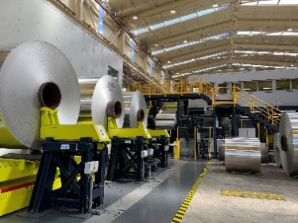
Kreuztal, 8. April 2024 Die ElvalHalcor Hellenic Copper and Aluminium Industry S. A. hat im Oktober eine neue Hochgeschwindigkeits-Besäumschere für Aluminiumband in Betrieb genommen. Mit einer Bandgeschwindigkeit von bis zu 1.650 m/min zählt sie zu den weltweit schnellsten ihrer Art.
Der Lieferumfang für die neue Linie im Werk Oinofyta/Griechenland umfasst die gesamte schlüsselfertige Lieferung vom Abhaspel bis zur Übergabe an die Verpackung. Die Linie besäumt Bänder aus Legierungen 2XXX bis 5XXX, die im ebenfalls neuen Sexto-Gerüst gewalzt werden. Vorwiegend verarbeitet sie unbeschichtetes Band für Getränkedosen, ist jedoch auch für lackiertes Band ausgelegt, das besonders oberflächenschonend durch die Anlage gefördert wird. Die Bänder sind bis zu 2.100 mm breit. Die maximale Anlagengeschwindigkeit beträgt bis zu 1.650 m/min.
Die gesamte Anlage arbeitet weitestgehend automatisch: Die Vorgaben wie die Breite, Dicke und Legierung des aus dem Coillager angelieferten Bandes erhält die Anlagensteuerung vom MES-System des Werkes und stellt die einzelnen Parameter wie die Eintauchtiefe der Kreismesser oder die Größe des Schnittspalts dementsprechend ein. Die für alle Anlagenteile optimierten Abläufe führen zu sehr kurzen Coil-zu-Coil-Zeiten. Damit ermöglicht die neue Anlage einen Durchsatz von mehr als 400.000 t/Jahr.
Für die Vorbereitung des Coils ist nach dem Abhaspel eine Inline-Trommelschere angeordnet, die Kopf- und Fußschrott bei einer Geschwindigkeit von bis zu 200 m/min schopft. Im Vergleich mit einer Start-Stopp-Lösung spart sie Zeit, die sonst für das Abbremsen und erneute Beschleunigen benötigt würde.
Aufgrund der hohen Präzision und Wiederholgenauigkeit bei der Einstellung der Messer erzielt die Anlage beim Besäumen eine mehrfach höhere Genauigkeit als die DIN EN 485 fordert.
Eine Besonderheit ist das Zwischenbesäumen des Bandes: Wenn beim Walzen im Sexto-Gerüst Randrisse detektiert werden, können an den betreffenden Coils die Randstreifen in der Besäumlinie abgetrennt werden, sodass danach wieder ein störungsfreies Walzen gewährleistet ist.
Wegen der außergewöhnlich hohen Anlagengeschwindigkeit wird der Besäumschrott abgesaugt und automatisch aufgewickelt. Der Saumstreifenwickler ist mit einem Nasswäscher ausgestattet, der den beim Besäumen entstehenden Flitter entfernt.
Die Sprühbreite des elektrostatischen Ölers, einer Eigenentwicklung von GEORG, wird automatisch auf die Breite des jeweiligen Bandes eingestellt, was ein Überölen am Rand vermeidet und außerdem den Ölverbrauch senkt. Öltropfen, die sich bei den hohen Anlagengeschwindigkeiten vom Band lösen, werden an mehreren Stellen direkt abgesaugt. Trotz der hohen Bandgeschwindigkeit entstehen so nur extrem geringe Öl-Emissionen.
Im Aufhaspelbereich werden die leeren Hülsen von einem Manipulator auf den Dorn aufgegeben und zentriert. Der Kopf jedes Bandes wird automatisch an die Hülse geklebt. Ein Bundhubwagen trägt die fertigen Coils aus und übergibt sie an die Verpackungslinie.
GEORG hat die Anlage mit mehreren Mess- und Prüfgeräten ausgestattet, so zum Beispiel mit einem Röntgen-basierten Dicken-Messsystem, einem Lochsuchgerät und einem Oberflächen-Inspektionssystem.
Großen Wert haben die Konstrukteure von GEORG auch auf die Energieeffizienz gelegt: Beim Besäumen arbeitet der Abwickelhaspel generatorisch, die Energie wird in das System zurückgespeist … bei einer Leistungsaufnahme von einigen hundert kW eine wesentliche Energieersparnis.
Detlef Neumann, Sales Manager Finishing Lines bei GEORG, blickt auf ein erfolgreiches Projekt zurück: „In der Aluminiumindustrie gibt es weltweit nur eine Handvoll Linien, die mit dieser hohen Geschwindigkeit besäumen. Umso mehr freuen wir uns, dass unser Kunde die Anlage nach dem Probebetrieb sehr zügig abgenommen hat und sie seitdem mit hoher Effizienz produziert.“
3.800 Zeichen einschließlich Vorspann und Leerzeichen
Kontakt bei GEORG:  Heinrich GEORG GmbH Maschinenfabrik  Thomas Kleb  Leiter Marketing  Langenauer Straße 12  57223 Kreuztal  Tel.: +49 2732 779-539  E-Mail: thomas.kleb@georg.com  www.georg.com | Ansprechpartner für die Presse:  VIP Kommunikation  Die Content-Agentur für Technik-Themen  Dr.-Ing. Uwe Stein  Dennewartstraße 25-27  52068 Aachen  Tel.: +49 241 89468-55  www.vip-kommunikation.de  E-Mail: stein@vip-kommunikation.de

Abbildungen
Link für den Download: Pressefotos GEORG
Bild 1: Die Coils werden vom neuen Sexto-Gerüst angeliefert.  Dateiname:  GEORG_IMG_1173.jpg | 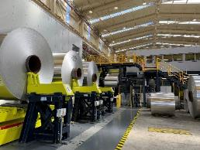
Bild 2a: Blick vom Abhaspel über den Einlaufbereich der Anlage: Mehrere Messsysteme sichern die hohe Qualität der fertigen Coils.  Dateiname:  GEORG_IMG_20230524_153637.jpg | 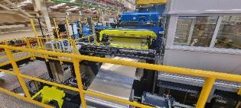
Bild 2b: Der Blick vom Abhaspel: Mehrere Messsysteme sichern die hohe Qualität der fertigen Coils.  Dateiname:  GEORG_IMG_20230524_153637_a.jpg | 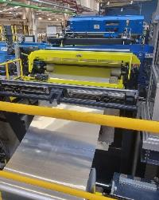
Bild 3: Der Steuerstand der Besäumanlage  Dateiname:  GEORG_IMG_0949.jpg | 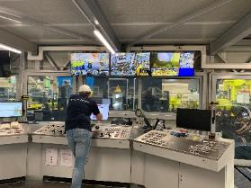
Bild 4: Ein perfektes Coil auf dem Aufhaspel  Dateiname:  GEORG_IMG_1150.jpg | 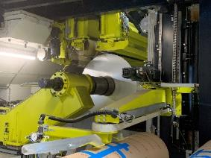
Bildrechte: Heinrich GEORG Maschinenfabrik
Über die Heinrich GEORG Maschinenfabrik
GEORG ist der Spezialist für anspruchsvolle und wirtschaftliche Lösungen in der Coilverarbeitung und im Walzenschleifen, die den klassischen Maschinenbau mit intelligenten Prozessoptimierungs- und Servicelösungen verknüpfen. Die fortschrittlichen Bandanlagen, die weltweit führenden Produktionsanlagen für die Transformatorenindustrie sowie die modernen Walzenschleifmaschinen sind weltweit in renommierten Unternehmen im Einsatz. Nichtzuletzt wegen ihres hohen Automatisierungsgrades leisten die GEORG Anlagen einen wichtigen Beitrag zur Prozessoptimierung und damit zum wirtschaftlichen Erfolg der Kunden. Die Produktpalette wird durch eine Reihe von Beratungs-, Planungs- und Serviceleistungen ergänzt, und kommt bei anspruchsvollen und standardisierten Anwendungen zum Einsatz.
Das in dritter Generation geführte Familienunternehmen mit über 500 Mitarbeitenden und weltweiten Vertriebs- und Serviceniederlassungen bedient besonders die Märkte Energie, Mobilität und Industrie. GEORG steht für ein verantwortungsvolles Handeln und setzt auf Ressourcenschonung und Energieeffizienz.
Weitere Informationen unter: georg.com

